


ASOCIÁCIA VZDELÁVANIA SAMOSPRÁVY
spolu s RVC Senica
pripravuje vydanie publikácie pri príležitosti konania
Komunálnych volieb, ktoré sa uskutočnia 24.10.2026

Miestna samospráva
– základné princípy fungovania V.

SPRIEVODCA KOMPETENCIAMI VOLENÝCH PREDSTAVITEĽOV SAMOSPRÁVY

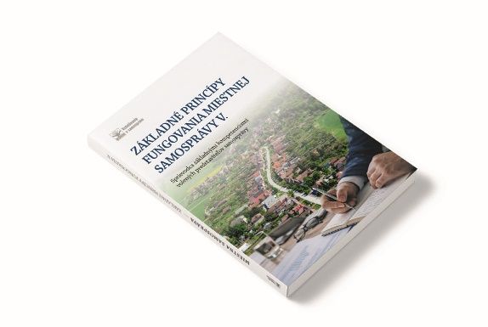
🎯Pre koho je publikácia určená:
- novozvolených i opätovne zvolených starostov/primátorov,
- poslancov obecných/ mestských zastupiteľstiev,
- prednostov a ostatných zamestnancov obcí/miest,
- hlavných kontrolórov
- všetkým, záujemcov o fungovanie miestnej samosprávy.
📚 Prečo mať túto publikáciu po ruke:
✔ praktická príručka pre výkon funkcie
✔ prehľad základných kompetencií a povinností
✔ zrozumiteľné spracovanie vybraných tém
✔ autori – skúsení odborníci a lektori RVC

👉 Odporúčame odovzdať publikáciu všetkým voleným predstaviteľom na slávnostnom, ustanovujúcom
zasadnutí zastupiteľstva.

Obsah publikácie:
- Zákon o obecnom zriadení – vybrané témy
- Obecné zastupiteľstvo – príklady priebehu a vedenia
- Aplikácia infozákona v praxi samosprávy
Mgr. Vladimír PIROŠÍK
- Vybrané pracovnoprávne vzťahy v miestnej samospráve
Mgr. Zuzana Dianová
- Rozpočet – základný nástroj hospodárenia obce
- Dotácie a finančné príspevky z rozpočtu obce
Ing. Ingrid Konečná Veverková
- Všeobecne záväzné nariadenia
JUDr. Marián HOFFMANN, PhD.
- Nakladanie s majetkom obce
doc. JUDr. Jozef TEKELI, PhD.
Cena publikácie: 19 eur /ks Úhrada až na základe vystavenej faktúry.
Objednávky: čo najskôr, max. do 30.7.2026 cez elektronickú objednávku na www.rvc-senica.sk
alebo mailom na vrbova@rvcsenica.sk ; kralova@rvcsenica.sk cez tlačenú objednávku
DISTRIBÚCIA: do 15. októbra 2026 na základe objednávky.

Veríme, že publikácia bude praktickým pomocníkom, spoľahlivým sprievodcom
vo Vašej samosprávnej praxi, ku ktorej sa budete radi vracať

ASOCIÁCIA VZDELÁVANIA SAMOSPRÁVY
spolu s RVC Senica
pripravuje vydanie publikácie pri príležitosti konania
Komunálnych volieb, ktoré sa uskutočnia 24.10.2026

Záväzná objednávka publikácie
Miestna samospráva – základné princípy fungovania V.

Využiť môžete objednávku cez elektronický formulár RVC Senica www.rvc-senica.sk
resp. vyplniť tlačený formulár, a ten naskenovaný zaslať na vrbova@rvcsenica.sk ; kralova@rvcsenica.sk

Obec/Mesto .......................................................................................................................................................
Kontaktná osoba........................................................... e-mail ..............................................................................
Ulica, číslo ......................................................................... Obec/Mesto, PSČ ........................................................
Bankové spojenie vo formáte IBAN ........................................................................................................................
IČO ......................................... ....... DIČ ....................................................

Záväzne si objednávame publikáciu Miestna samospráva - základné princípy fungovania V. v počte ........... ks
Odber: osobný□
poštou□
Berieme na vedomie, že k objednávke zasielanej poštou sa pripočítava poštovné a balné.

Dátum a podpis

Telefónny kontakt: ________________________

